МИНИСТЕРСТВО НАУКИ И ВЫСШЕГО ОБРАЗОВАНИЯ РОССИЙСКОЙ ФЕДЕРАЦИИ

ФЕДЕРАЛЬНОЕ ГОСУДАРСТВЕННОЕ АВТОНОМНОЕ ОБРАЗОВАТЕЛЬНОЕ

УЧРЕЖДЕНИЕ ВЫСШЕГО ОБРАЗОВАНИЯ

**«МОСКОВСКИЙ ПОЛИТЕХНИЧЕСКИЙ УНИВЕРСИТЕТ»**

**(МОСКОВСКИЙ ПОЛИТЕХ)**

Факультет информационных технологий

Кафедра «Инфокогнитивные технологии»

**ЛАБОРАТОРНАЯ РАБОТА №3**

на тему: *«Процедура завершения проекта»*

Направление подготовки 09.03.03 «Прикладная информатика»

Профиль «Корпоративные информационные системы»

Дисциплина «Методы управления проектами в области информационных технологий»

**Выполнил:**

студентка группы 201-361

Саблина Анна Викторовна

**Проверил:**

Мазур Владимир Владимирович

Ответы на контрольные вопросы

1. При каких условиях проект можно считать завершенным?

Существует ряд определённых условий, достижение которых можно считать критериями закрытия проекта. Во-первых, необходимо получить оговоренный заранее результат, который должен быть передан в эксплуатацию. Во-вторых, проект должен соблюсти все контрактные условия, которые возникли во время реализации проекта. Ну и наконец, проектная документация должна быть полностью сформирована.

1. Какие 2 акта лежат в основе приемки результатов проекта?

Оформление промежуточных и финальных результатов проекта производится при помощи двух актов:

* Акт приёмки результатов – суммирует конкретный промежуточный результат по проекту;
* Акт приёмки – суммирует все предыдущие результаты. Подписание этого акта документирует передачу итогов проекта и является частью бухгалтерской и юридической документации, если проект был контрактным.

1. На какие этапы разделяется процедура завершения проекта?

Условно завершение проекта можно разделить непосредственно на само завершение и на оценку, которая проходит после завершения.

1. В каких случаях заказчик может потребовать проведение эксплуатационных испытаний?

В случае, если в результате проекта требуется предоставить заказчику образец сложной технической продукции или сооружение (к примеру завод), для фиксации результата и подписания акта могут потребоваться эксплуатационные испытания. Данные испытания проводятся в рамках гарантийных соглашений, предусматривающих дальнейшее техническое обслуживание машин и оборудования (военная техника, станки и др.) или зданий и сооружений (ТЭЦ, и др.). Целью таких испытаний – подтверждение или опровержение заявленного результата, фиксация точных результатов испытаний, которые подтвердят или опровергнуть правильность выбранных технологий. В ходе испытаний выявляются возможные расхождения заявленных результатов с фактическими. По факту успешного завершения испытаний составляется отчет об успешном прохождении испытаний и данный отчет служит основанием для подписания итогового акта.

1. Каким образом вы можете отметить работу персонала в ходе проекта?

При завершении проекта будет уместно провести интервью с работником. Следует получить всю информацию о незавершенной деятельности, если таковая осталась, отзывы о работе команды проекта, а также любую полезную информацию, чтобы улучшить эффективность в будущем. Целесообразно провести опрос сотрудника по актуальным вопросам, но наедине, чтобы избежать влияния других членов команды. Для этого целесообразно создать опросник без открытых вопросов. Лучше если это будут вопросы с ответами да/нет или со шкалой оценок. Следует задокументировать вклад каждого сотрудника в работу над проектом и отметить это в соответствующих документах.

1. Что входит в финальный отчет по проекту?

При формировании отчета о завершения проекта фиксируются все отклонения от планов по стоимости срокам и результатам. Также анализируются все риски, возникшие во время реализации проекта и предпринятые меры реагирования на них.

1. Как можно обеспечить документирование по проекту?

До завершения проекта необходимо обеспечить сбор и закрытие всех возможных документов. Необходимо окончательно закрыть все значимые сделки в рамках проекта. Выполнить и провести по бухгалтерии все проплаты, выплатить деньги всем подрядчикам и получить оплату от заказчика.

1. Какие документы на ваш взгляд должны быть обязательно проверяться при составлении финального отчета?
   * Первоначальные запросы котировок по поставкам;
   * Предложения от нескольких поставщиков;
   * Протоколы переговоров с поставщиками и заказчиками по конкретному проекту;
   * Вся корреспонденция и подписанные контракты;
   * Инвойсы, счета – фактуры, платёжные поручения и прочая документация, связанная с оплатой;
   * Акты сдачи-приемки.

2 Построение сетевого графа на основе неопределенного времени начала и окончания работ



Рисунок 3 – Исходные данные индивидуального варианта

По условию $N =\frac{Порядковый номер\left[+1\right]}{2}$, откуда $N=7$. Выделенные цветом значения являются вычисленными по заданным формулам автоматически под вариант. Также были высчитаны столбцы времени и дисперсии. На основе чего был построен следующий граф:

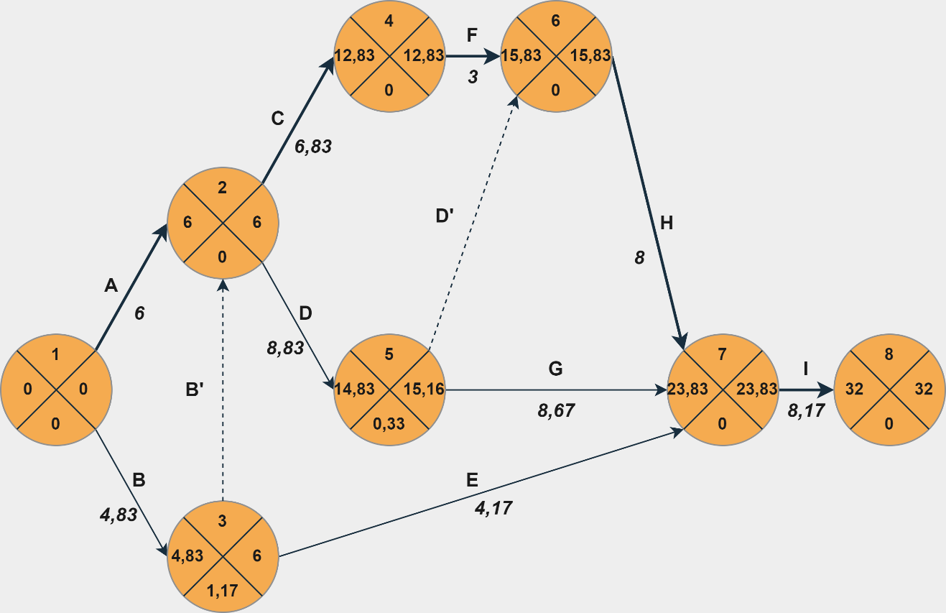

*Рисунок 4 – Построенный на основе данных сетевой граф*

В получившемся сетевом графе, как показано толстыми стрелками, критический путь составляют работы *ACFHI* с ожидаемым временем критической работы *равным 32*.

Таким образом, для поиска дисперсии ожидаемых времен критического пути необходимо сложить значения ячеек соответствующих работ столбца дисперсии. Получаем: $1+0,69+0,11+0,11+0,25=2,16$.

Стандартное время отклонения составит $δ\left(T\right)=\sqrt{2,16}=1,47$.

Вероятность завершения проекта на день раньше рассчитывается по формуле с использованием [таблицы значений](https://100task.ru/sample/119.aspx) функции Лапласа:

$$P=0,5+Ф\left(\frac{\left(32-1\right)-32}{1,47}\right)=0,5+Ф\left(-0,68\right)=0,5+\left(-0,2517\right)=0,2483≈25\%$$

Аналогично можно рассчитать вероятность завершения проекта на день позже:

$$P=0,5+Ф\left(\frac{\left(32+1\right)-32}{1,47}\right)=0,5+Ф\left(0,68\right)=0,5+0,2517=0,7517≈75\%$$